激光刻蚀说明

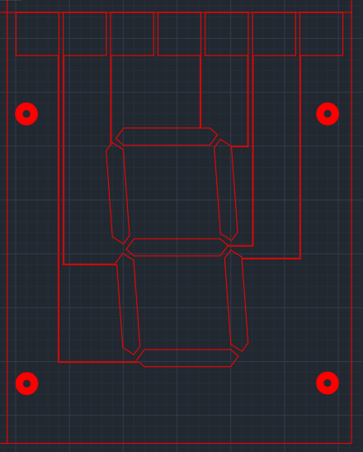

6

5

4

3

7

4

5

7

1

6

2

3

2

1

图1 整体图案截图

整体图案实现的功能是利用基板上边缘的7个方形电极对中央区域的“8”字码显示区域进行控制并且满足一一对应关系。如图1所示，如上边沿1号方形电极和显示区域标号为1的显示电极连接，而所有的连接通道宽度0.15mm，如图2局部放大图。

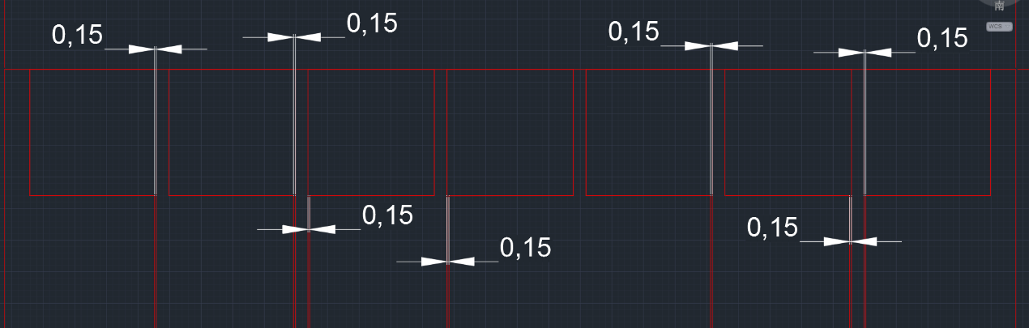

图2 局部放大图

本次刻蚀的工作就是在这些宽度为0.15mm的细ITO连接线上再进行操作，为了方便后期测试，将激光刻蚀的区域设置在图1中绿色方框区域内。最终实现的效果就是以不同的激光宽度（0.5um, 0.8um, 1um, 1.5um, 2um, 2.8um, 3.5um, 4.5um）对本身连续的ITO电极线进行多次切断。

在此，以1号连接线为例，从上到下激光线宽度依次为0.5um, 1.5um, 3.5um，同时方便测试，相邻激光刻蚀线可以保留5mm的间距。

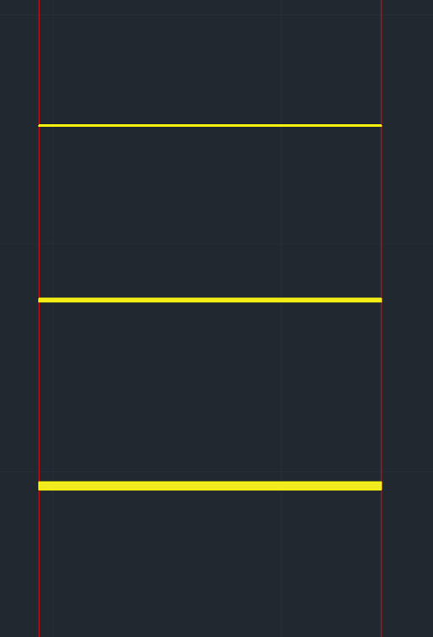

图3 激光线示意图